**INSTRUCTIONS ORIGINALES**



**SCIE CIRCULAIRE**

**RACSC1200**

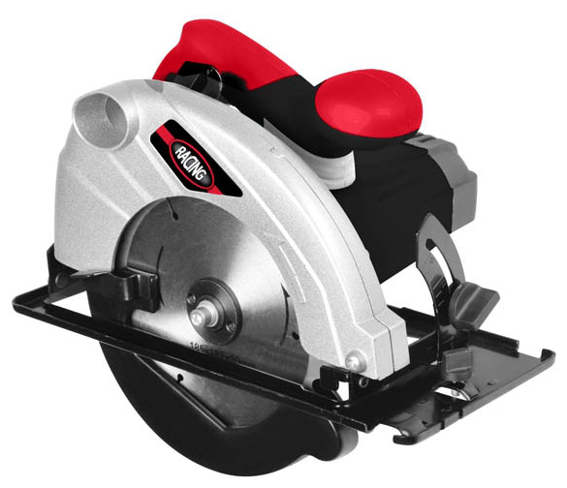

**ATTENTION: LIRE LE MANUEL D’INSTRUCTIONS AVANT D’UTILISER L’OUTIL**

**BUILDER SAS32, rue Aristide Bergès - ZI 31270 Cugnaux – France**

**MADE IN PRC 2017**

**INSTRUCTIONS DE SECURITE**

** AVERTISSEMENT Lire tous les avertissements de sécurité et toutes les instructions.** Ne pas suivre les avertissements et instructions peut donner lieu à un chocélectrique, un incendie et/ou une blessure sérieuse.

**Conserver tous les avertissements et toutes les instructions pour pouvoir s'y reporter ultérieurement.** *Le terme outil dans les avertissements fait référence à votre outil électrique alimenté par le secteur (avec cordon d’alimentation) ou votre outil fonctionnant sur batterie (sans cordon d’alimentation).*

1) **Sécurité de la zone de travail**

1. **Conserver la zone de travail propre et bien éclairée**. *Les zones en désordre ou sombres sont propices aux accidents.*
2. **Ne pas faire fonctionner les outils électriques en atmosphère explosive, par exemple en présence de liquides inflammables, de gaz ou de poussières.** *Les**outils électriques produisent des étincelles qui peuvent enflammer les poussières ou**les fumées.*
3. **Maintenir les enfants et les personnes présentes à l’écart pendant l’utilisation de l’outil.** *Les distractions peuvent vous faire perdre le contrôle de l’outil.*

2) **Sécurité électrique**

1. **Il faut que les fiches de l’outil électrique soient adaptées au socle. Ne jamais modifier la fiche de quelque façon que ce soit. Ne pas utiliser d’adaptateurs avec des outils à branchement de terre.** *Des fiches non modifiées et des socles adaptés**réduiront le risque de choc électrique.*
2. **Eviter tout contact du corps avec des surfaces reliées à la terre telles que les tuyaux, les radiateurs, les cuisinières et les réfrigérateurs.** *Il existe un risque**accru de choc électrique si votre corps est relié à la terre.*
3. **Ne pas exposer les outils à la pluie ou à des conditions humides.** *La pénétration d’e l’eau à l’intérieur d’un outil augmentera le risque de choc électrique.*
4. **Ne pas maltraiter le cordon. Ne jamais utiliser le cordon pour porter, tirer ou débrancher l’outil. Maintenir le cordon à l’écart de la chaleur, du lubrifiant, des arêtes ou des parties en mouvement.** *Des cordons endommagés ou emmêlés**augmentent le risque de choc électrique.*
5. **Lorsqu’on utilise un outil à l’extérieur, utiliser un prolongateur adapté à l’utilisation extérieure.** *L’utilisation d’un cordon adapté à l’utilisation extérieure réduit**le risque de choc électrique.*
6. **Si l'usage d'un outil dans un emplacement humide est inévitable, utiliser une alimentation protégée par un dispositif à courant différentiel résiduel (RCD).** *L'usage d'un RCD réduit le risque de choc électrique.*

3) **Sécurité des personnes**

1. **Rester vigilant, regarder ce que vous êtes en train de faire et faire preuve de bon sens dans votre utilisation de l’outil. Ne pas utiliser un outil lorsque vous êtes fatigué ou sous l’emprise de drogues, d’alcool ou de médicaments.** *Un moment**d’inattention en cours d’utilisation d’un outil peut entraîner des blessures graves des**personnes.*
2. **Utiliser un équipement de sécurité. Toujours porter une protection pour les yeux.** *Les équipements de sécurité tels que les masques contre les poussières, les**chaussures de sécurité antidérapantes, les casques ou les protections acoustiques**utilisés pour les conditions appropriées réduiront les blessures de personnes.*
3. **Eviter tout démarrage intempestif. S’assurer que l’interrupteur est en position arrêt avant de brancher l’outil au secteur et/ou au bloc de batteries, de le ramasser ou de le porter.** *Porter les outils en ayant le doigt sur l’interrupteur ou**brancher des outils dont l’interrupteur est en position marche est source d’accidents.*
4. **Retirer toute clé de réglage avant de mettre l’outil en marche.** *Une clé laissée fixée sur une partie tournante de l’outil peut donner lieu à des blessures de personnes.*
5. **Ne pas se précipiter. Garder une position et un équilibre adaptés à tout moment.** *Cela permet un meilleur contrôle de l’outil dans des situations inattendues.*
6. **S’habiller de manière adaptée. Ne pas porter de vêtements amples ou de bijoux. Garder les cheveux, les vêtements et les gants à distance des parties en mouvement.** *Des vêtements amples, des bijoux ou les cheveux longs peuvent être**pris dans des parties en mouvement.*
7. **Si des dispositifs sont fournis pour le raccordement d’équipements pour l’extraction et la récupération des poussières, s’assurer qu’ils sont connectés et correctement utilisés.** *Utiliser des collecteurs de poussière peut réduire les risques**dus aux poussières.*

4) **Utilisation et entretien de l’outil**

* 1. **Ne pas forcer l’outil. Utiliser l’outil adapté à votre application.** *L’outil adapté réalisera mieux le travail et de manière plus sure au régime pour lequel il a été construit.*
  2. **Ne pas utiliser l’outil si l’interrupteur ne permet pas de passer de l’état de marche à arrêt et vice versa.** *Tout outil qui ne peut pas être commandé par**l’interrupteur est dangereux et il faut le réparer.*
  3. **Débrancher la fiche de la source d’alimentation en courant et/ou le bloc de batteries de l’outil avant tout réglage, changement d’accessoires ou avant de ranger l’outil.** *De telles mesures de sécurité préventives réduisent le risque de**démarrage accidentel de l’outil.*
  4. **Conserver les outils à l’arrêt hors de la portée des enfants et ne pas permettre à des personnes ne connaissant pas l’outil ou les présentes instructions de le faire fonctionner.** *Les outils sont dangereux entre les mains d’utilisateurs novices.*
  5. **Observer la maintenance de l’outil. Vérifier qu’il n’y a pas de mauvais alignement ou de blocage des parties mobiles, des pièces cassées ou toute autre condition pouvant affecter le fonctionnement de l’outil. En cas de dommages, faire réparer l’outil avant de l’utiliser.** *De nombreux accidents sont dus à des outils mal**entretenus.*
  6. **Garder affûtés et propres les outils permettant de couper.** *Des outils destinés à couper correctement entretenus avec des pièces coupantes tranchantes sont moins susceptibles de bloquer et sont plus faciles à contrôler.*
  7. **Utiliser l’outil, les accessoires et les lames etc., conformément à ces instructions, en tenant compte des conditions de travail et du travail à réaliser.** *L’utilisation de l’outil pour des opérations différentes de celles prévues pourrait donner**lieu à des situations dangereuses.*

5) **Maintenance et entretien**

1. **Faire entretenir l’outil par un réparateur qualifié utilisant uniquement des pièces de rechange identiques***. Cela assurera le maintien de la sécurité de l’outil.*

**Instructions de sécurité pour toutes les scies**

**a) DANGER : N’approchez pas les mains de la zone de coupe et de la lame. Gardez la deuxième main sur la poignée auxiliaire ou sur le boîtier du moteur.** *Si les deux mains tiennent la scie, elles ne peuvent pas être coupées par la lame.*

NOTE Pour les scies circulaires dont le diamètre des lames est inférieur ou égal à 140 mm, il est possible que l’instruction garde la deuxième main sur la poignée auxiliaire ou sur le boîtier du moteur ne figure pas**.**

**b) N’exposez aucune partie de votre corps sous la pièce à travailler.** *Le protecteur ne peut pas vous protéger de la lame sous la pièce à travailler.*

**c) Ajustez la profondeur de coupe à l’épaisseur de la pièce à travailler.** *Il convient que moins de la totalité d’une dent parmi toutes les dents de la lame soient visible sous la pièce à travailler.*

**d) Ne tenez jamais la pièce à débiter dans vos mains ou sur vos jambes. Assurez-vous que la pièce à travailler se trouve sur une plate-forme stable.** *Il est important que la pièce à travailler soit soutenue convenablement, afin de minimiser l’exposition du corps, le grippage de la lame, ou la perte de contrôle.*

**e) Maintenez l’outil par les surfaces de prise isolantes, si l’outil coupant, en marche, peut être en contact avec des conducteurs cachés ou avec son propre câble.** *Le contact avec un fil sous tension mettra également sous tension les parties métalliques exposées de l’outil et provoquera un choc électrique sur l’opérateur.*

**f) Lors d’une coupe, utilisez toujours un guide parallèle ou un guide à bords droits.** *Cela améliore la précision de la coupe et réduit les risques de grippage de la lame.*

**g) Utilisez toujours des lames dont la taille et la forme (diamètre et rond) des alésages centraux sont convenables.** *Les lames qui ne correspondent pas aux éléments de montage de la scie ne fonctionneront pas bien, provoquant une perte de contrôle.*

**h) N’utilisez jamais de rondelles ou de boulons de lames endommagés ou inadaptés.** *Les rondelles et les boulons de lames ont été spécialement conçus pour votre scie, afin de garantir une performance optimale et une sécurité de fonctionnement.*

**Instructions de sécurité supplémentaires pour toutes les scies**

**Causes du recul et prévention par l’opérateur:**

* le recul est une réaction soudaine observée sur une lame de scie pincée, bloquée ou mal alignée, faisant sortir la scie de la pièce à travailler de manière incontrôlé dans la direction de l’opérateur;
* Lorsque la lame est pincée ou bloquée fermement par le fond du trait de scie, la lame se bloque et le moteur fait retourner brutalement le bloc à l’opérateur;
* si la lame se tord ou est mal alignée lors de la coupe, les dents sur le bord arrière de la lame peuvent creuser la face supérieure du bois, ce qui fait que la lame sort du trait de scie et est projetée sur l’opérateur. Le recul est le résultat d’un mauvais usage de la scie et/ou de procédures ou de conditions de fonctionnement incorrectes et peut être évité en prenant les précautions adéquates spécifiées ci-dessous:

**a) Maintenez fermement la scie avec les deux mains et positionnez vos bras afin de résister aux forces de recul. Positionnez votre corps de chaque cote de la lame, mais pas dans l’alignement de la lame.** *Le recul peut faire revenir la scie en arrière,* *mais les forces de recul peuvent être maîtrisés par l’opérateur, si les précautions* *adéquates sont prises.*

**b) Lorsque la lame est grippée ou lorsqu’une coupe est interrompue pour quelque raison que ce soit, relâchez le bouton de commande et maintenez la scie immobile dans le matériau, jusqu’à ce que la lame arrête complètement de fonctionner. N’essayez jamais de retirer la scie de la pièce à travailler ou de tirer la scie en arrière pendant que la lame est en mouvement ou que le recul peut se produire**. *Recherchez et prenez des mesures correctives afin d’empêcher que la lame ne se grippe.*

**c) Lorsque vous remettez en marche une scie dans la pièce à travailler, centrez la lame de scie dans le trait de scie et vérifiez que les dents de la scie ne soient pas rentrées dans le matériau.** *Si la lame de scie est grippée, elle peut venir chevaucher la* *pièce à travailler ou en sortir lorsque la scie est remise en fonctionnement.*

**d) Placez des panneaux de grande taille sur un support afin de minimiser les risques de pincement de la lame et de recul.** *Les grands panneaux ont tendance à fléchir sous* *leur propre poids. Les supports doivent être placés sous le panneau des deux côtés, près* *de la ligne de coupe et près du bord du panneau.*

**e) N’utilisez pas de lames émoussées ou endommagées.** *Des lames non aiguisées ou mal fixées entraînent un trait de scie rétréci, provoquant trop de frottements, un grippage de la lame et un recul.*

**f) La profondeur de la lame et les leviers de verrouillage et de réglage du biseau doivent être solides et stables avant de réaliser la coupe.** *Si l’ajustement de la lame* *dérive pendant la coupe, cela peut provoquer un grippage et un recul.*

**g) Soyez d’autant plus prudent lorsque vous faites une coupe plongeante dans des parois existantes ou dans d’autres zones sans visibilité.** *La lame saillante peut couper des objets qui peuvent entraîner un recul.*

**Instructions de sécurité additionnelles pour les scies**

**a) Vérifiez que le protecteur inférieur soit bien fermé avant chaque utilisation. Ne mettez pas la scie en marche si le protecteur inférieur ne se déplace pas librement et ne se ferme pas instantanément. Ne serrez jamais ou n’attachez jamais le protecteur inférieur en position ouverte.** *Si la scie tombe accidentellement, le* *protecteur inférieur peut se tordre. Soulevez le protecteur inférieur avec la poignée* *rétractive et assurez-vous qu’il bouge librement et n’est pas en contact avec la lame ou* *toute autre partie, à tous les angles et profondeurs de coupe.*

**b) Vérifiez le fonctionnement du ressort du protecteur inférieur. Si le protecteur et le ressort ne fonctionnent pas correctement, ils doivent être révisés avant utilisation.** *Le protecteur inférieur peut fonctionner lentement en raison d’éléments endommagés, de* *débris collants ou de l’accumulation de débris.*

**c) Le protecteur inférieur peut revenir se loger manuellement uniquement pour les coupes particulières telles que les coupes plongeantes et les coupes complexes. Soulevez le protecteur inférieur par la poignée rétractive et dès que la lame entre dans le matériau, le protecteur inférieur doit être relâché.** *Pour toutes les* *autres découpes, il convient que le protecteur inférieur fonctionne automatiquement.*

**d) Vérifiez toujours que le protecteur inférieur recouvre la lame avant de poser la scie sur un établi ou sur le sol.** *Une lame non protégée et continuant à fonctionner par inertie* *entraînera la scie en arrière, et coupera alors tout ce qui se trouve sur sa trajectoire. Soyez conscient du temps nécessaire à la lame pour s’arrêter après que l’interrupteur est* *relâché.*

**Symboles**

|  |  |
| --- | --- |
| **1** | Lire le manuel d’instructions |
| 耳罩 | Porter une protection auditive |
| 眼镜 | Porter une protection oculaire |
| 口罩 | Porter une protection respiratoire |

 Donner des gants de protection

 Protection de classe II

**Utilisation prévue**

Cet outil est conçu pour couper du bois adaptable cette machine. N'utilisez que des lames de scie adaptées à la machine et n'utilisez pas des disques de coupe.

1. **VOTRE PRODUIT**
2. **Description**

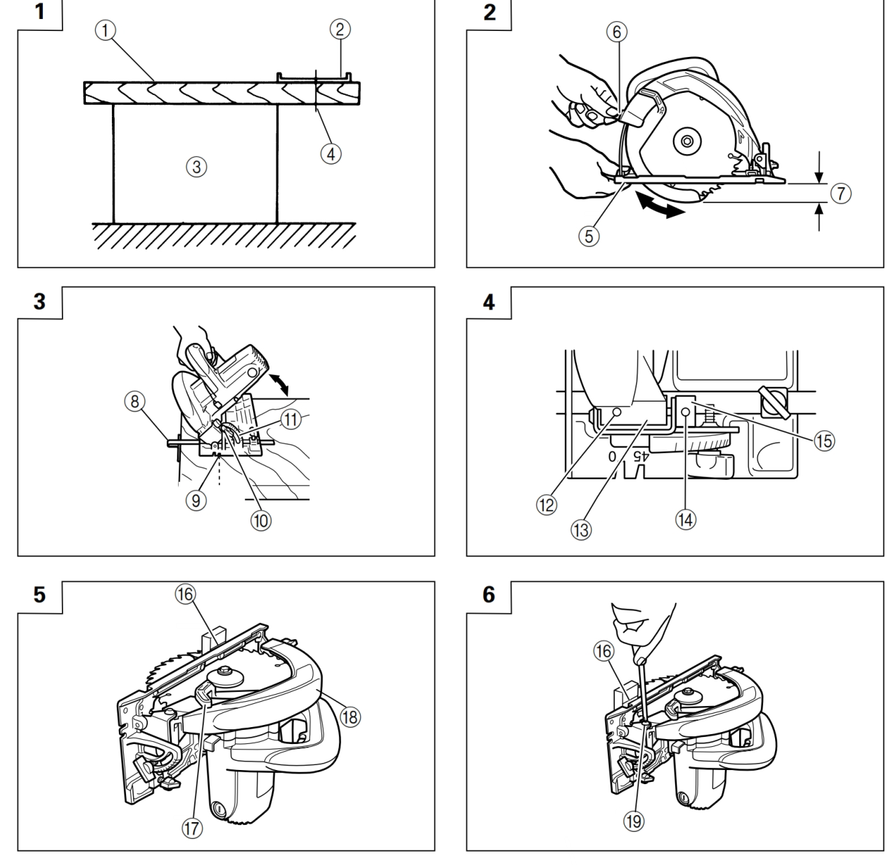

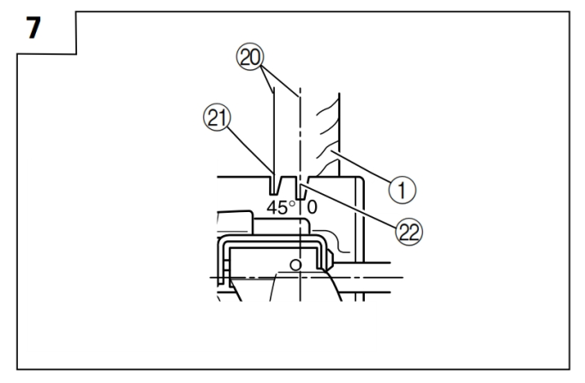

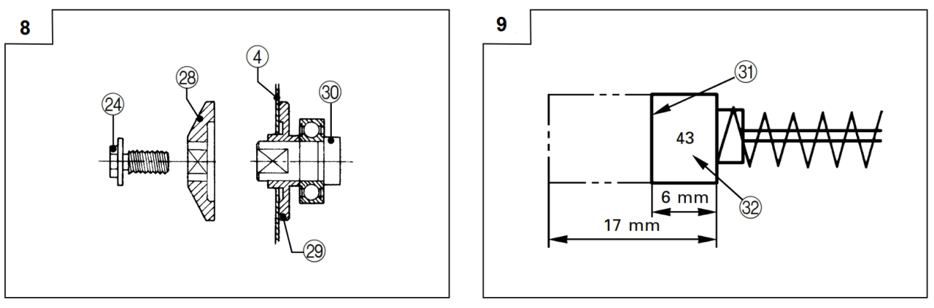

|  |  |  |  |
| --- | --- | --- | --- |
| 1 | Base | 17 | Protection inferieure |
| 2 | Plan de travail | 18 | Couvercle de la scie |
| 3 | Lame de scie | 19 | Vis de réglage parallèle |
| 4 | Base | 20 | Marquage hors ligne |
| 5 | Ecrous | 21 | Echelle avant à 45º inclinée |
| 6 | Profondeur de coupe | 22 | Echelle avant non inclinée |
| 7 | Guide | 23 | Clé polygonale |
| 8 | Position de coupe à 45° | 24 | Boulon |
| 9 | Boulons | 25 | Serré |
| 10 | Echelle | 26 | Desserré |
| 11 | Vis | 27 | Levier de verrouillage appuyé |
| 12 | Partie de la charnière | 28 | Rondelle (B) |
| 13 | Vis du manche | 29 | Rondelle (A) |
| 14 | Manche | 30 | Broche |
| 15 | Marquage | 31 | Limite d’usure |
| 16 | Base | 32 | Charbons |

1. **Spécifications techniques**

|  |  |
| --- | --- |
| Tension et fréquence | 230-240V~50Hz |
| Puissance | 1200W |
| Vitesse à vide | 5000/min |
| Diamètre de la lame de scie | Ø185mm |
| Niveau de pression sonore | LpA=97 dB(A), K=3dB(A) |
| Niveau de puissance sonore | LwA=108dB(A), K=3dB(A) |
| Vibration | 4.85m/s2, K=1.5 m/s2 |

La valeur totale de vibration déclarée a été mesurée selon une méthode de test standard et peut être utilisée pour comparer un outil avec un autre.

La valeur totale de vibration déclarée peut être aussi être utilisée dans une estimation préliminaire d’exposition.

L’émission de vibration durant l’utilisation réelle de la machine-outil peut différer de la valeur totale déclarée dépendant de la manière dont est utilisé l’outil.

Il est nécessaire d’identifier les mesures de sécurité pour protéger l’utilisateur, basés sur une estimation de l’exposition dans les conditions réelles d’utilisation (en prenant compte des cycles d’opération tels que les moments où l’outil est éteint et lorsqu’il en fonctionnement, tout en prenant compte du moment de déclenchement).

Porter une protection auditive.

1. **AVANT L’OPERATION**
2. **Alimentation électrique** 
   1. Assurez-vous que l’alimentation électrique soit conforme aux spécifications électriques marquées sur la plaque signalétique du produit.
3. **Démarrage/arrêt**
   1. Assurez-vous que l'interrupteur est en position OFF. Si la machine est connectée à une prise alors que l'interrupteur d'alimentation est sur la position ON, l'outil électrique commencera à fonctionner immédiatement et causer un accident grave.
   2. Pour allumer: Appuyez sur le bouton de verrouillage et sur l'interrupteur ON / OFF en même temps. Pour éteindre: Relâchez le bouton de verrouillage et l'interrupteur ON / OFF.
4. **Rallonge**
   1. Lorsque la zone de travail est éloignée de la source d'alimentation, utilisez une rallonge normalisée et respectant les spécifications techniques de cet outil.
5. **Préparer un support en bois (Fig. 1)**
   1. Étant donné que la lame de scie s'étendra au-delà de la surface inférieure du bois, placez le bois sur un support lors de la coupe. Un support instable entraînera un fonctionnement dangereux.

**MISE EN GARDE !**

**Pour éviter un éventuel accident, assurez-vous toujours que la partie du bois restant après la coupe est solidement ancrée ou maintenue en place.**

1. **RÉGLAGE DE L'OUTIL ÉLECTRIQUE AVANT L'UTILISATION**
2. **Réglage de la profondeur de coupe**

La profondeur de coupe peut être réglée en déplaçant la base après avoir desserré son écrou papillon (Fig. 2).

**MISE EN GARDE**

**Si cet écrou reste desserré, cela créera une situation très dangereuse. Toujours bien le serrer.**

1. **Ajustement de l'angle d'inclinaison**
   1. En desserrant le boulon sur la bascule, la lame de scie peut être inclinée jusqu'à un angle maximal de 45° par rapport à la base (Fig. 3).
   2. L'angle d'inclinaison peut également être réglé en desserrant le boulon sur l'échelle (Fig. 3).

**MISE EN GARDE**

**Il est très dangereux de laisser ce boulon à ailettes desserré. Toujours bien le serrer.**

1. **Réguler le guide**
   1. La position de coupe peut être réglée en déplaçant le guide vers la gauche ou vers la droite après avoir desserré son boulon à oreilles.
   2. Le guide peut être monté à gauche ou à droite.
2. **Réglage du parallélisme**
   1. Il est possible d'affiner le parallélisme de la lame de scie à la base en utilisant la vis de réglage du parallélisme.
   2. L'ajustement a déjà été effectué en usine. Cependant, dans le cas improbable où le parallélisme serait défectueux, ajustez comme suit:

(1) Dévisser uniquement les vis de fixation de la partie charnière du couvercle de la scie (Fig. 4). Ne dévissez pas les vis du manchon.

(2) Rétractez le couvercle de protection dans le couvercle de la scie.

(3) Insérez la plaquette de bois sur le côté arrière de la base de la lame de scie et marquer la position sur la base (Fig. 5).

(4) Déplacez la plaquette de bois marquée vers l’avant de la base et tournez la vis de réglage du parallélisme de manière à ce que le repère corresponde au côté de la base (Fig. 6).

(5) Après le réglage, serrez fermement les vis de montage.

**REMARQUE**

**Le parallélisme peut être légèrement défectueux si la profondeur de coupe est ajustée après le réglage du parallélisme.**

**Ne dévissez jamais les vis à douille. Cela pourrait entraîner la perte du manchon et le desserrage de la partie du couvercle de la scie.**

1. **PROCÉDURES DE COUPE**

1) Placez le corps de la scie (base) sur le bois et alignez la ligne de coupe avec la lame de la scie sur la balance avant (Fig. 7).

2) Activez l'interrupteur avant que la lame de la scie n'entre en contact avec le bois. L'interrupteur est activé lorsque la gâchette est pressée et éteint lorsque la gâchette est relâchée.

**ATTENTION**

* + - Avant de commencer à scier, vérifiez que la lame de la scie a atteint sa vitesse de rotation maximale.
    - Si la lame de scie s'arrête ou fait un bruit anormal pendant le fonctionnement, éteignez rapidement l'interrupteur.
    - Veillez toujours à ne pas approcher le cordon d'alimentation de la lame de la scie tournante.
    - L'utilisation de la scie circulaire avec la lame de scie tournée vers le haut ou sur le côté est très dangereuse. Telles applications inhabituelles doivent être évitées.
    - Lorsque vous coupez des matériaux, portez toujours des lunettes de protection.
    - Une fois le travail terminé, retirez débranchez la prise de courant.

1. **MONTAGE ET DÉMONTAGE DE LA LAME DE SCIE**

**MISE EN GARDE**

Pour éviter un accident grave, assurez-vous que l'interrupteur est en position OFF et que la source d'alimentation est déconnectée.

**1) Démontage de la lame de scie**

(1) Réglez la profondeur de coupe au maximum et placez la scie circulaire dans une position rigide.

(2) Tournez soigneusement le boulon à l'aide de la clé à douille fournie.

(3) Lorsque l'arbre de la scie est fixé, tournez la clé polygonale dans le sens inverse des aiguilles d'une montre pour retirer le boulon et la rondelle (B).

(4) Tout en saisissant le bouton inférieur de protection, rétractez la protection inférieure dans le couvercle de la scie et sortez la lame de la scie.

**2) Montage de la lame de scie**

(1) Installez la lame de scie dans l'ordre inverse du retrait.

(2) Essuyez les copeaux de la broche, de la rondelle, etc.

(3) La rondelle (A) est fournie pour 1 type de lames de scie avec un diamètre de trou de 20 mm (Fig. 8).

(4) La lame de scie doit être installée de sorte que la flèche sur la lame de scie soit alignée avec la flèche sur le couvercle de la scie.

(5) Serrez le boulon fermement.

**ATTENTION**

* + - **Si une clé à douille autre que celle fournie est utilisée, le boulon ne pourra pas être serré correctement. Utilisez toujours la clé polygonale fournie.**
    - **Avant de brancher le cordon d'alimentation, vérifiez que le levier de verrouillage est remis dans sa position d'origine et que la lame de la scie tourne doucement.**

1. **MAINTENANCE ET INSPECTION**

**1) Inspection de la lame de scie**

a) Il faut toujours travailler avec une lame en bon état et affutée.

**2) Inspection des vis de montage**

a) Inspectez régulièrement toutes les vis de montage et assurez-vous qu'elles sont bien serrées. Si l'une des vis est desserrée, resserrez-la immédiatement. Ne pas le faire pourrait entraîner un danger sérieux.

**3) Maintenance du moteur**

a) L'enroulement du moteur est le « cœur » de l'outil électrique.  
b) Veillez à ce que l'enroulement ne soit pas endommagé et / ou mouillé avec de l'huile ou de l'eau.

**4) Inspection des balais de charbon (Fig. 9)**

a) Le moteur utilise des balais de carbone qui sont des pièces consommables. Etant donné qu'une brosse en carbone trop usée peut provoquer des problèmes de moteur, remplacez les balais de charbon par des balais neufs ayant le même balai de charbon représenté sur la figure lorsqu'ils deviennent usés ou proches de la "limite d'usure". De plus, gardez toujours les balais de charbon propres et assurez-vous qu'ils glissent librement dans les porte-balais.

b) Remplacement des balais de charbon

Démonter le capuchon de la brosse avec un tournevis à tête fendue. La brosse de carbone peut alors être facilement enlevée.

5) Inspection du fonctionnement de la protection inférieure et de son entretien

a) Maintenez soigneusement la protection inférieure de sorte qu'elle reste capable de fonctionner sans problème. Enlever complètement la sciure de bois déposée autour de la partie rotative de la protection inférieure.

1. **CE DECLARATION**



**BUILDER SAS**

**ZI, 32 rue Aristide Bergès – 31270 Cugnaux – France**

**Déclare que la machine ci-dessous**

#### SCIE CIRCULAIRE

**RACSC1200**

Numéro de série: **20171013614-20171014013**

**Est conformité avec la Directive Machine 2006/42/EC et aux régulations la transposant**

**Egalement en conformité avec les Directive suivantes:**

Directive CEM 2014/30/UE

Directive RoHS 2011/65/UE

**Egalement en conformité avec les normes suivantes**

EN 60745-1:2009+A11:2010

EN 60745-2-5:2010

EN 55014-1:2006+A1:2009+A2:2011

EN55014-2:2015

EN 61000-3-2:2014

EN 61000-3-3:2013

Responsable du dossier technique: Mr Patriarca

Cugnaux, 08/11/2017

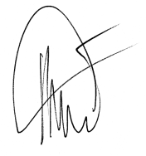

Philippe MARIE / PDG

1. **MISE EN REBUT**

**Collecte sélective des déchets électriques et électroniques.**

Les produits électriques ne doivent pas être mis au rebut avec les produits ménagers. Selon la Directive Européenne 2012/19/UE pour le rebut des matériels électriques et électroniques et de son exécution dans le droit national, les produits électriques usagés doivent être collectés séparément et disposés dans des points de collecte prévus à cet effet. Adressez-vous auprès des autorités locales ou de votre revendeur pour obtenir des conseils sur le recyclage.